Bridge
Questo design pattern è di tipo strutturale, esso divide l’astrazione dall’implementazione di un oggetto così che possano variare indipendentemente una dall’altra. Evitando un legame permanente tra astrazione e implementazione. Questo porta numerosi vantaggi:
- Flessibilità nel codice, posso aggiungere generalizzazioni/implementazioni senza dover tenere conto di quelle già presenti.
- Riduzione delle complessità, con questo pattern il numero di classi scende drasticamente poiché per ogni implementazione non devo creare ogni volta delle generalizzazioni apposite ma usare quelle che già sono presenti perché posso combinarle tra loro.
- Le componenti diventano molto più indipendenti tra di loro.
- Combinazioni dinamiche a runtime.
Supponiamo adesso di voler creare delle pizze per varie pizzerie diverse, senza usare il pattern due pizze uguali fatte in pizzerie diverse porterebbero alla duplicazione del codice, per questo motivo prima di iniziare ad implementare concretamente le pizze creiamo un’interfaccia con cui il cliente interagisce, in questo caso viene chiamata: “Pizzeria” cioè una generalizzazione di alto livello che descrive come una pizzeria generica lavora:
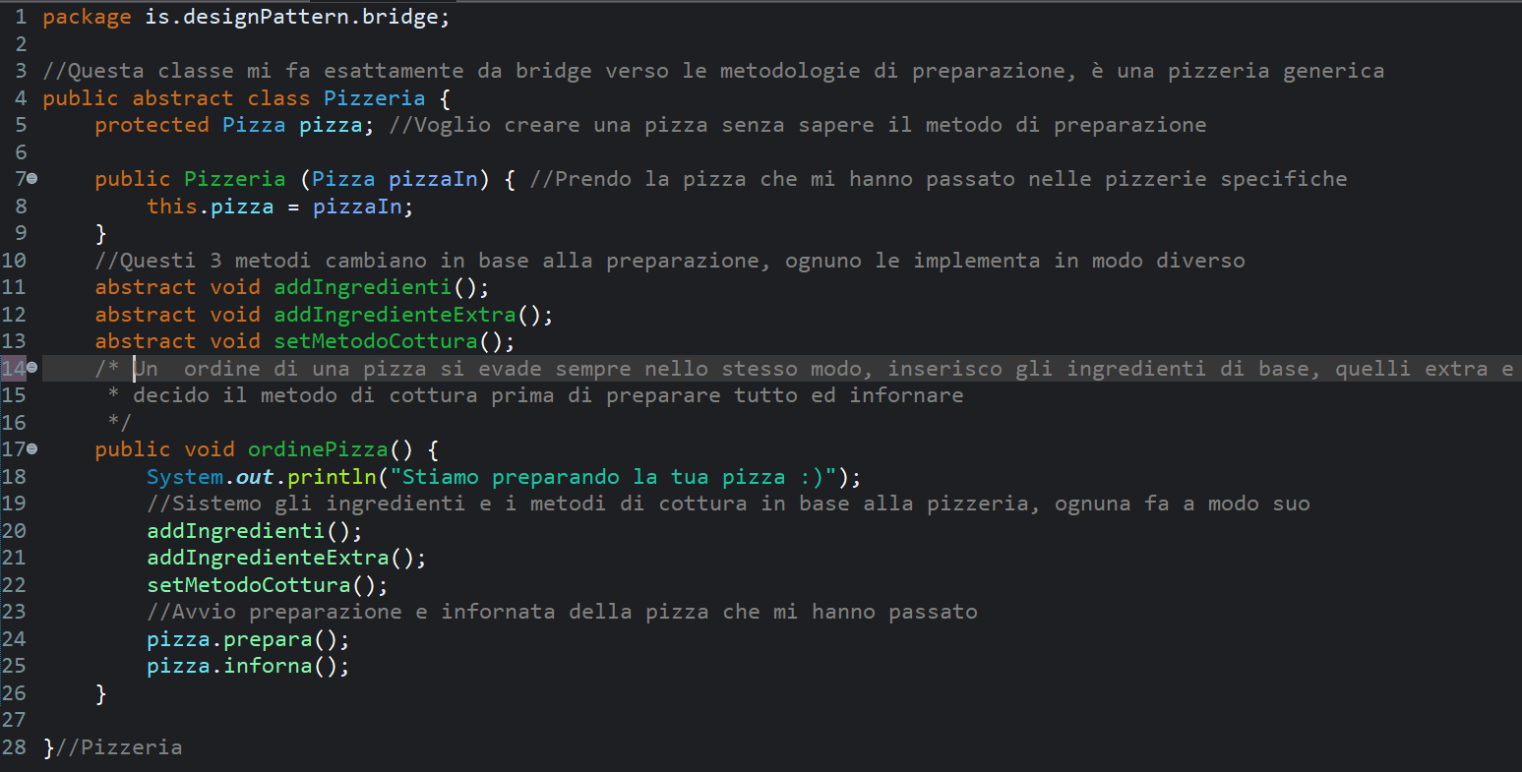Essa come si nota già dalla prima riga conterrà al suo interno un'altra astrazione dell’oggetto concreto da creare, in questo caso un oggetto di tipo Pizza chiamato: “Pizza”, riga 5.

L’oggetto in questione è modellato come segue:
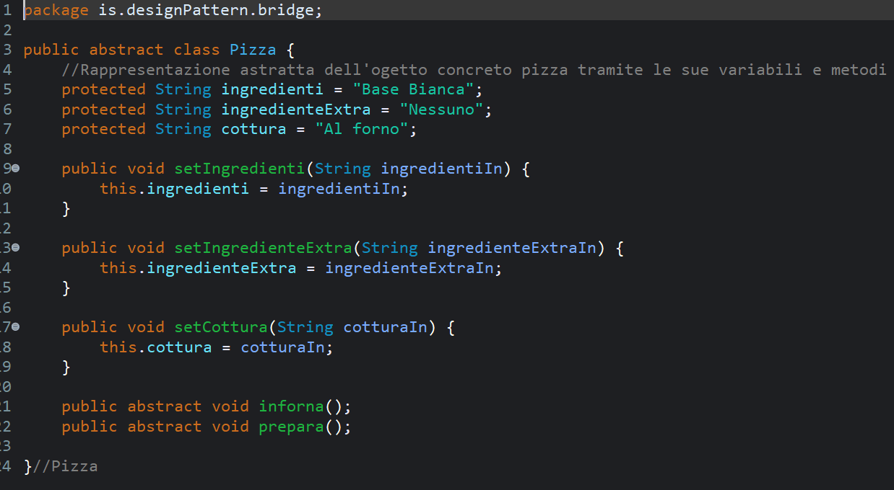Si nota fin da subito come due metodi restino astratti, queste due classi infatti fanno da bridge tra la generalizzazione di Pizzeria e di Pizza. Ci possono essere vari tipi di pizzerie che fanno in modo diverso le stesse pizze (implementazione concreta di ogni pizzeria). Continuiamo il discorso sull’implementazione concreta andando a vedere i tipi di pizza che ogni pizzeria potrà implementare, nell’esempio abbiamo due tipi di pizza che estendono la classe pizza precedente e creano delle pizze concrete, “PizzaCaprese” e “PizzaWrustel” definite in questo modo:
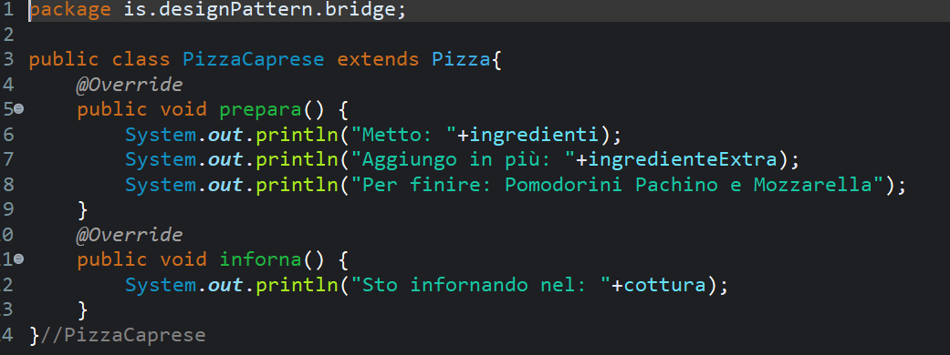
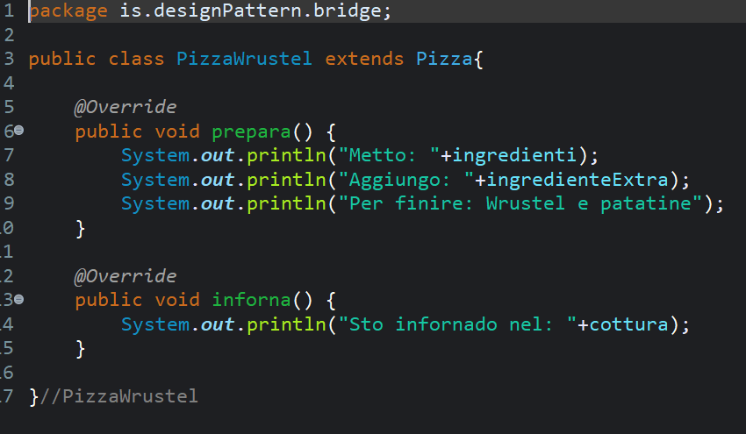Questi due oggetti sono le implementazioni della classe astratta Pizza che fa da bridge tra astrazione e implementazione.

Torniamo ora a parlare dell’astrazione delle pizzerie, la prima classe astratta che ti ho mostrato, “Pizzeria” ha diverse estensioni sempre astratte perché potrebbe esistere ad esempio una pizzeria italiana oppure americana come nell’esempio con le due class: “PizzeriaItaliana” e “PizzeriaAmericana” entrambe creano oggetti concreti di tipo pizza ma lo fanno in modi diversi, disaccoppiando però l’astrazione dall’implementazione non devo ogni volta per ogni nuova pizzeria ridefinire le classi che la implementano. Vediamo la classe “PizzeriaItaliana”:
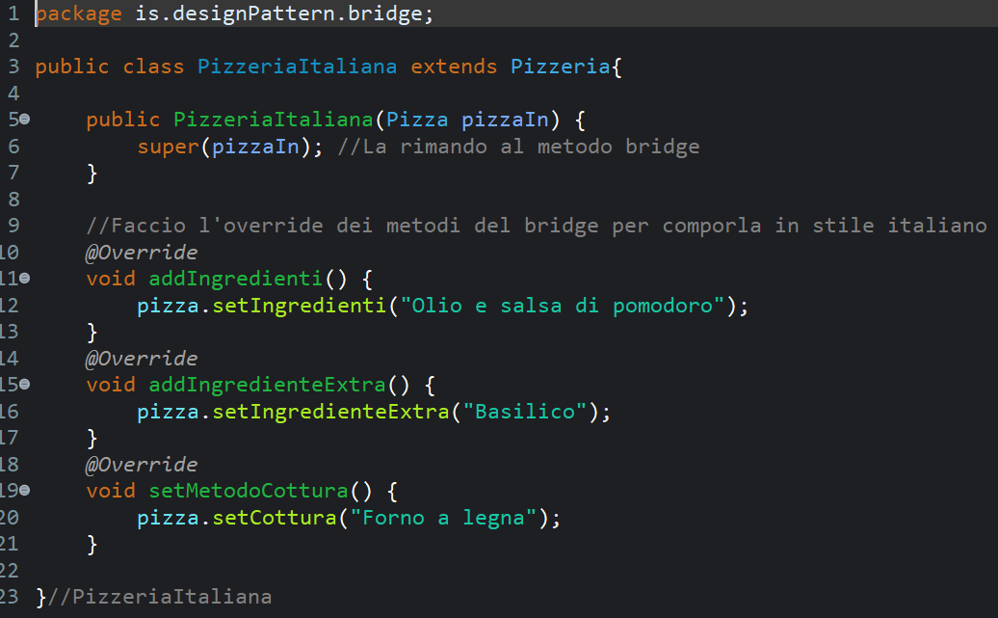Essa estende la classe “Pizzeria” ricevendo in input un’istanza del tipo concreto da creare che lo rimanda direttamente alla superclasse che estende, mettendola in comunicazione con l’implementazione concreta del tipo di Pizza passato, attraverso il bridge della classe astratta “Pizza”.
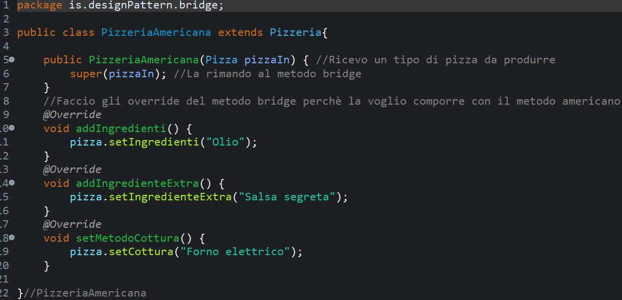
Sostanzialmente TipoPizzeria->Pizzeria->Pizza->TipoPizzaConcreto. Posso quindi usare così i metodi setter per creare la mia pizza tramite questo bridge. Stessa cosa avrò per l’altro tipo di pizzeria:
Adesso non mi resta che testare direttamente come cliente il seguente pattern:
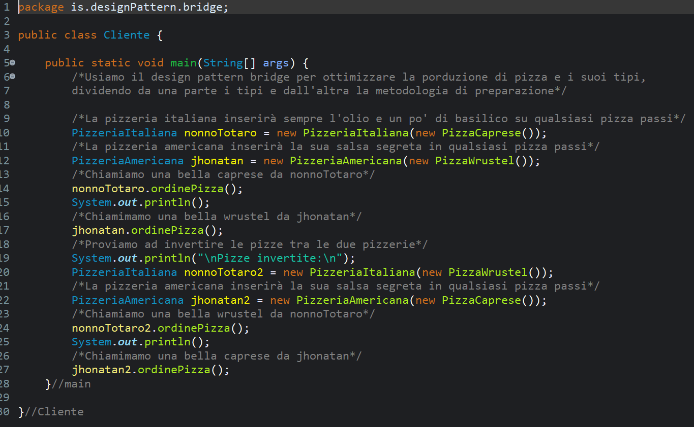Si noti come posso scambiare i tipi concreti tra le varie astrazioni, la pizza caprese può essere preparata da entrambe le pizzerie senza dover creare due classi diverse che implementano la generalizzazione della pizzeria italiana o americana.
Il diagramma UML è:
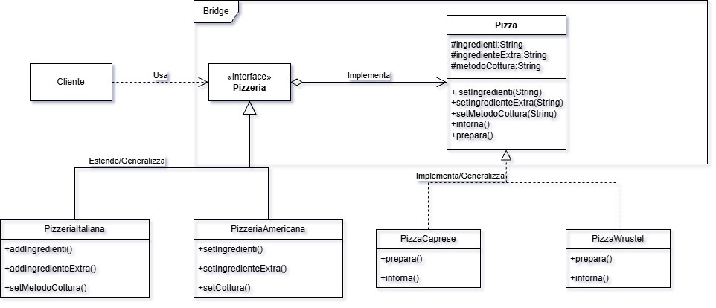Sostanzialmente per la programmazione dello stesso software senza questo pattern avrei dovuto fare due classi per i tipi di pizza per ogni pizzeria, questo però avrebbe portato a delle dipendenze forti tra astrazione e tipo concreto oltre a duplicazione codice e aumento esponenziale delle classi. Si basti pensare a come solo due tipi di pizzeria come in questo caso, avrebbero richiesto senza pattern 4 classi concrete anziché due.

